日本農業の再生 ＧＡＰ戦略を考える
地域農業再興のヒントがいっぱい！

スペイン南東部のアルメリアは、ヨーロッパ最大の夏野菜生産基地で、ＧＡＰ認証割合100%の先進地です。日本生産者ＧＡＰ協会が2004年から親交を深めてきたアルメリアの農業関係者を訪ね、稀にみる地域農業の発展を遂げた「農業クラスター」の実態、特に関係企業や農協による農家指導と農産物販売のポイント及び農業関連産業の発展について学びます。
地域農業を支える行政機関や大学の支援、地域経済の柱である農家と農協や農業法人などの生産･出荷･販売の現場を視察し、それぞれのキーパーソンと意見交換します。また、生態学的制御の生産技術と、ERPシステムによるマーケティングチャネルの改善、それらを可能にした小規模農家の協同化に学び、日本農業の再興を考えるＧＡＰ研修ツアーです。
- スペイン は、国際規格のＧＡＰ認証農家の数が世界で一番多く、農協がリードする園芸産地です
- アルメリア は、持続可能な農業のＧＡＰで差別化し、農協の農産物輸出額は大幅に増えています
- エルエヒド市 は、行政支援の農業クラスターで、地域人口が大幅に増えている農業振興地域です
ＧＡＰは難しいと思っている日本人の誤解が解消されます！
このツアーで ＧＡＰコントロールが市場支配力を持つと認識します！
ＧＡＰが地域農業振興の切札であると確信します！
世界のＧＡＰ先進地スペイン「アルメリア農業」交流ツアー Ｖｏｌ.４
生産性向上と環境保全の両立を目指した農家指導
期 間 | 2024年11月9日（土）～11月17日（日） ６泊9日
対象者 | JA・行政のGAP担当者、農業者、農業関連事業者など （定員16名、最低催行人数12名、申込は先着順）
費 用 | 会員７７０，０００円 、 非会員 ８００，０００円 ※費用の最終確定は参加人数確定後となります。８月中に連絡致します。
条 件 | - 食事／朝昼夕 各６回（機内食を除く）  - 利用航空会社／フィンランド航空  - 一人部屋追加費用／概算8万円（6泊）  - ビジネスクラス追加費用／個別問い合わせ | - 羽田空港から事務局員が同行し、現地では専門のスペイン語通訳が同行します。  - 現地での詳細なツアー日程は８月中に連絡いたします。
 | 【参加費用に含まれるもの】  - 日程に表示される航空運賃(エコノミークラス)  - 日程に表示される借上げバス等の交通費  - 事務局同行費用、現地コーディネーター兼通訳料  - 日程に表示される食費(アルコール類含まず)  - 宿泊費：ホテル(2名1室) | 【参加費用に含まれないもの】  - 渡航手続諸経費：パスポート代理申請手数料  - アルコール類、左記以外の食事費用  - 個人的費用(交通費・電話代など)  - 自由行動中の一切の費用  - 羽田空港までの往復交通費用  - 手荷物超過料金  - 海外旅行傷害保険料
取消規定 | 取消日（契約解除日） | 取消料
 | 9月25日（水）から11月2日（土）まで | 58,000円
 | 11月3日（日）から11月6日（水）まで | 166,000円
 | 11月7日（木）以降 | 参加費用の100％
申込方法 | 所定の様式でＥメール又はＦＡＸで送信 Ｅメール： mj@fagap.or.jp ＦＡＸ： 029-856-0024  申込書ファイルダウンロード先 https://fagap.or.jp/publication/content/fagap-con-spain.html
申込期限 | 2024年9月13日（金）
企画 | 一般社団法人日本生産者GAP協会 担当： 田上隆多（事務局長）  TEL：029-861-4900 Ｅメール： mj@fagap.or.jp
研修ツアー日程（概要）
月 日 | 訪 問 日 程 | 宿泊
11月9日(土) | 羽田空港発（21:55）
11月10日(日) | ヘルシンキ空港着(4:00)、ヘルシンキ空港発(6:30)、マラガ空港(10:15)着  アルメリア/エルヒドへ移動
11月11日(月)  ～  11月15日（金） | 視察・交流内容（※）  農家、農協、連合会、農業企業、市場、市役所、大学、分析機関、ICT企業、認証機関、等  （15日）マラガへ移動 | アルメリア  エルヒド  マラガ
11月16日(土) | マラガ空港（11:00）発、ヘルシンキ空港（16:40）着、ヘルシンキ空港（17:55）発
11月17日(日) | 羽田空港（14:25）着
※視察先・日程は過去のツアー（２０１７年、２０１９年）と同様の内容で現地調整中です。
詳細については、～「スペイン・アルメリア農業」特集～ 過去のツアーの報告・行程の紹介をご覧ください。
https://fagap.or.jp/publication/content/fagap-con-spain.html

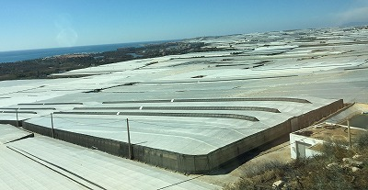
１． ＧＡＰ認証農家数が世界一のアルメリア農業の現場を視察
アルメリアのビニルハウス群
- 農業ビジネスの要である農協や農業法人を訪ね、「生産技術とGAPの総合教育」および「圃場と選果場の統合的一貫管理」を視察します。
- 「農産物バリューチェーン」について、生産段階の資源（農家・農地・作物・施設・認証取得）情報と、販売段階の資源（商品品質・選果・運送・販売先）情報を統合管理する「農業ERP」システムについて学びます。
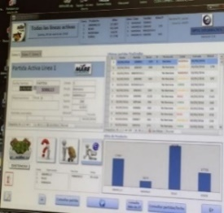
２． 攻めの農業をリードする政策の実態と、応える農家・農協を視察
農協のERPシステムと生産者の端末
- 農産物輸出でビジネスを拡大する農協と、それらを支える行政エルエヒド市役所の農業・環境部と情報交換を行います。
- 先進的な生産技術（IPM、オーガニック）で持続可能な農業に取り組み、高い利益を上げる生産組織を訪問して、農業経営のポイントを学びます。
- 農産物輸出事業、地方市場や産地卸売業、スーパーなどを視察します。
３. ８３の農協を束ねアルメリア農産物の７０％を販売する連合会視察
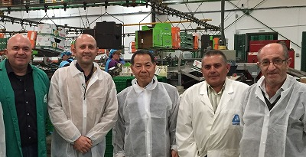
- COEXPHALは、アルメリア青果物の生産者と消費者を結びつける協会です。ビジネス成功のために生産技術の革新と生物学的病害虫防除IPMを実践。労働者福祉を優先し、ＧＡＰ農場認証でも環境に優しい農業生産方法をリードしています。
躍進するカンポソル農協の選果場と役員
- 協会翼下の農協は、大量販売（低価格）から消費者志向に移行、スーパーマーケットチェーンへの直接販売を可能にし、その付加価値はアルメリアの産地に残して農協の組合員に再分配されます。
４. 大学と行政の共同による持続可能な農業の研究開発と人材育成を視察
価値を付加するための生産者の重要な行動は、生産過程で農薬や肥料の使用を減らす生物学的防除と生態学的作物生産の実行です。検査機関の運営、営農指導員の人材育成で持続可能な農業を支援しています。
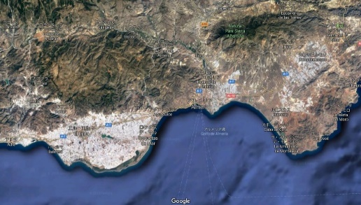
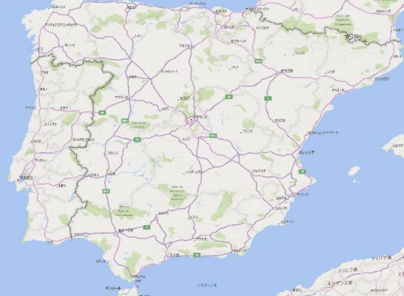
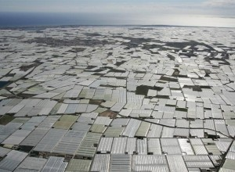
アルメリア農業 主な訪問エリア
スペイン王国
飛行機から見た温室郡

